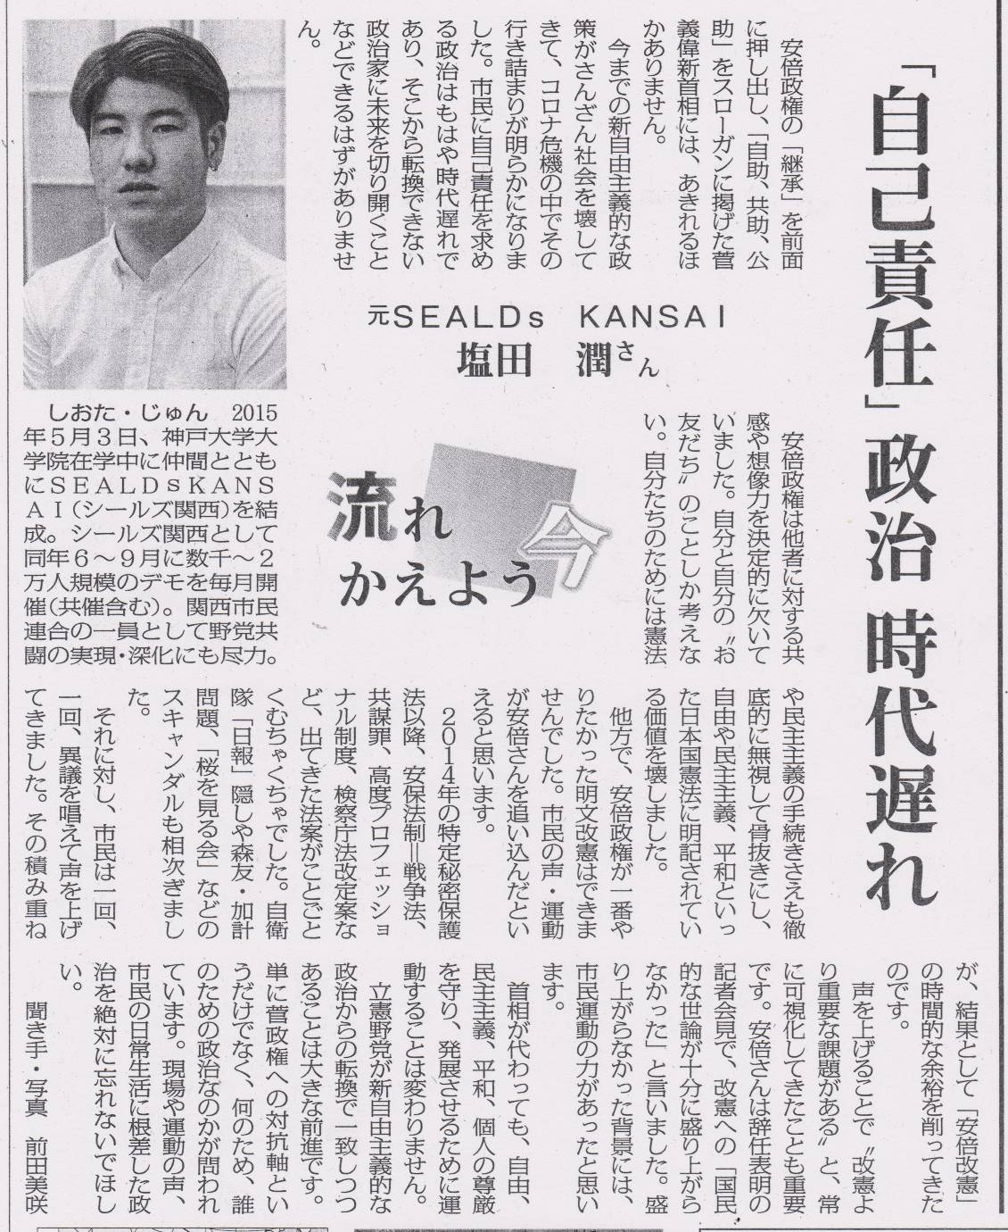
ご相談・ご要望をどうぞ。 ☆くらし・税金・教育などの相談は 西澤伸明38‐4949 丸山光雄38‐3123
◎日本共産党の見解を紹介します。メール shigakoura.jcp@ares.eonet.ne.jp ホームページもごらんください【「西澤伸明」で検索】
甲良民報
2020年9月27日 805号
発行責任：日本共産党甲良町議員
連絡：甲良町在士373（西澤）
Tel：38-4949 Fax：38-2242
甲良民報
2019年2月24日 751号
発行責任：日本共産党甲良町議員
連絡：甲良町在士373（西澤）
Tel：38-4949 Fax：38-2242
◀2020年9月25日「しんぶん赤旗」より
季節性インフルエンザ流行期に新型コロナウイルス感染が重なることが予測される中、県はインフルエンザ予防接種に千円の補助を新設。町は開会中の９月議会に補正予算案を提出。24日の予算決算常任委員会で可決しました。28日（月）の本会議で可決する見通しです。
県内各市町で党議員が同予防接種補助の拡充を当局に求め、また、医師会とも懇談してきたことが実った形です。
 | 甲良町 | 彦根市 | 豊郷町 | 多賀町 | 愛荘町
①65歳以上、  ②60～65歳未満の手帳保持者 | 全額 | 全額 | 全額 | 全額 | 全額
妊婦 | 全額 | 全額 | 全額 | 全額 | 全額
6ヵ月～12歳 | 2000円 | 2000円 | 2000円 | 調整中 | 調整中
13歳～15歳 | 2000円 | 2000円 | 2000円 | 調整中 | 調整中
※「全額」＝市町が負担する額、自己負担はゼロ ※「調整中」＝2000円になるよう調整中 （上記は担当課が議会に提出した資料より作成）
◆「まずは自分でやってみる･･･」とは、菅さんがめざす社会のあり方を語った中の言葉だと知って、「だったら税金取るな！！」と、がぜん怒りが沸いてきました。このコロナ禍の中、収入が途絶える下で、命と健康に深刻な不安を抱え、国民は個人では解決しがたい難問に直面しているのです。今こそ命と暮らしを守る政治が求められています。（伸）
なぜこんなことに？ を検査
予防接種補助拡充などの補正予算が提出されたこと、下水道特別会計の資金不足比率の重大ミスの発覚に伴い審議やり直し等で、24日終了できず会期を28日（月）まで延長することに。さらに、O氏の失職問題、下水道会計の重大ミスを検査する議案提出。9時から全協（予定）その後、本会議の予定。

